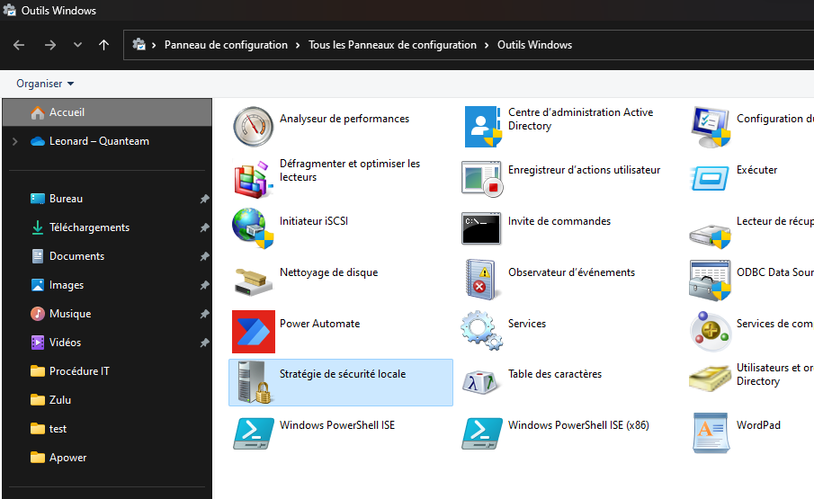

Clique droite puis exécuter en tant que admin

Puis stratégie locale et attribution de droit utilisateur

Puis Changer le fuseau Horaire

Et rajouter tout le monde

Ouvrir CMD en tant que Admin et exécuter les commandes un après l’autre

net time \\adresse ip de serveur

net time /yes

net time /set